РАБОЧАЯ ТЕТРАДЬ СТУДЕНТА
УП.11 «Разработка, администрирование и защита баз данных»
Специальность: 09.02.07 Информационные системы и программирование
Пара № 40: «Голубая строка (нет на складе)»
Продолжительность: 90 минут
Дата: 27.10.2026
Студент: Алямкин Артём Андреевич
Группа: ЗИП-1-24
Тема индивидуального задания: МирОптики
📋 ОБЩИЕ СВЕДЕНИЯ
Параметр | Значение
Тема пары | Голубая строка (нет на складе)
Компетенции | ДПК 1.10, ОК 02, ОК 05
Цель | Научиться подсвечивать голубым цветом товары, которых нет на складе (количество = 0)
Задачи | 1. Изучить логику подсветки. 2. Проверить количество в БД. 3. Применить голубой цвет. 4. Проверить. 5. Адаптировать под свою тему
СУБД | PostgreSQL 18.6
Формат | Очный
Технология | Программированное обучение + кейс-технология
ТЕХНОЛОГИЧЕСКИЙ СТЕК
Компонент | Технология | Версия
Язык | Python | 3.13+
GUI | PySide6 | 6.8+
БД | PostgreSQL | 18.6
Драйвер БД | psycopg2-binary | 2.9.10+
Редактор | VS Code | 1.85+
🎯 ЦЕЛЬ ПАРЫ
После этой пары вы сможете:
- Объяснить, зачем нужна голубая подсветка;
- Проверить количество товара в БД;
- Применить голубой цвет к карточке (или тексту), если количество = 0;
- Проверить, что подсветка работает только для товаров без остатка;
- Адаптировать подсветку под свою тему.
⚠️ Важно: Сегодня вы пишете код сами. Справочник по синтаксису — в теории.
📚 ТЕОРЕТИЧЕСКАЯ ЧАСТЬ (15 минут)
1. Зачем нужна голубая подсветка?
Требование ДЭ (Модуль 2/3):
«В списке товаров необходимо подсвечивать голубым цветом товары, которых нет на складе (количество = 0)».
Зачем это нужно:
- Показать пользователю, что товар недоступен;
- Визуально выделить товары, которые нельзя заказать;
- Сделать каталог более информативным.
2. Какой цвет использовать?
По КТП: «Голубая строка (нет на складе)».
Рекомендуемый цвет: #ADD8E6 (светло-голубой) или #87CEEB (небесно-голубой).
Справочник по цветам:
Цвет | Код
Светло-голубой | #ADD8E6
Небесно-голубой | #87CEEB
Голубой | #00BFFF
Рекомендация: #ADD8E6 — не слишком яркий, не мешает читать текст.
3. Как проверить количество?
В БД хранится total_quantity (суммарное количество по всем размерам). Оно рассчитывается в SQL-запросе (Пара 33):
sql
COALESCE(SUM(si.quantity), 0) AS total_quantity
Условие для подсветки:
python
if total_quantity == 0:
# применить голубой цвет
4. Справочник по синтаксису
Применение цвета к фону карточки:
python
card.setStyleSheet("background-color: #ADD8E6;")
Применение цвета к тексту:
python
label.setStyleSheet("color: #ADD8E6;")
Условие:
python
if total_quantity == 0:
card.setStyleSheet("background-color: #ADD8E6;")
else:
card.setStyleSheet("background-color: #FFFFFF;")
⚠️ Важно: Если вы уже применяете подсветку по скидке (Пара 38), нужно объединить условия:
python
if total_quantity == 0:
card.setStyleSheet("background-color: #ADD8E6;") # нет на складе
elif discount > 15:
price_label.setStyleSheet("color: #2E8B57;") # скидка > 15%
5. Где взять total_quantity?
Из SQL-запроса (Пара 33):
python
product[7] # total_quantity (восьмой элемент кортежа)
Проверка:
python
total_quantity = product[7]
if total_quantity == 0:
# нет на складе
pass
6. Типичные ошибки и решения
Ошибка | Причина | Решение
Подсветка не работает | Нет условия if total_quantity == 0 | Добавьте условие
Подсветка для всех | Нет условия | Добавьте if total_quantity == 0
Цвет не применяется | Неверный setStyleSheet | Проверьте background-color: #ADD8E6;
Подсветка перекрывает скидку | Нет elif | Используйте if/elif
IndexError: tuple index out of range | Нет total_quantity в запросе | Проверьте SQL-запрос (Пара 33)
🛠️ ПРАКТИЧЕСКАЯ ЧАСТЬ (65 минут)
ЗАДАНИЕ 1: Проверка количества в БД (2 минуты)
Что нужно сделать:
- Откройте pgAdmin → Query Tool.
- Выполните:
sql
SELECT p.product_id, p.name, COALESCE(SUM(si.quantity), 0) AS total_quantity
FROM products p
LEFT JOIN stock_items si ON p.product_id = si.product_id
GROUP BY p.product_id
LIMIT 10;
- Убедитесь, что есть товары с total_quantity = 0.
Результат: ☑ Количество проверено
📸 Скриншот (результат запроса):
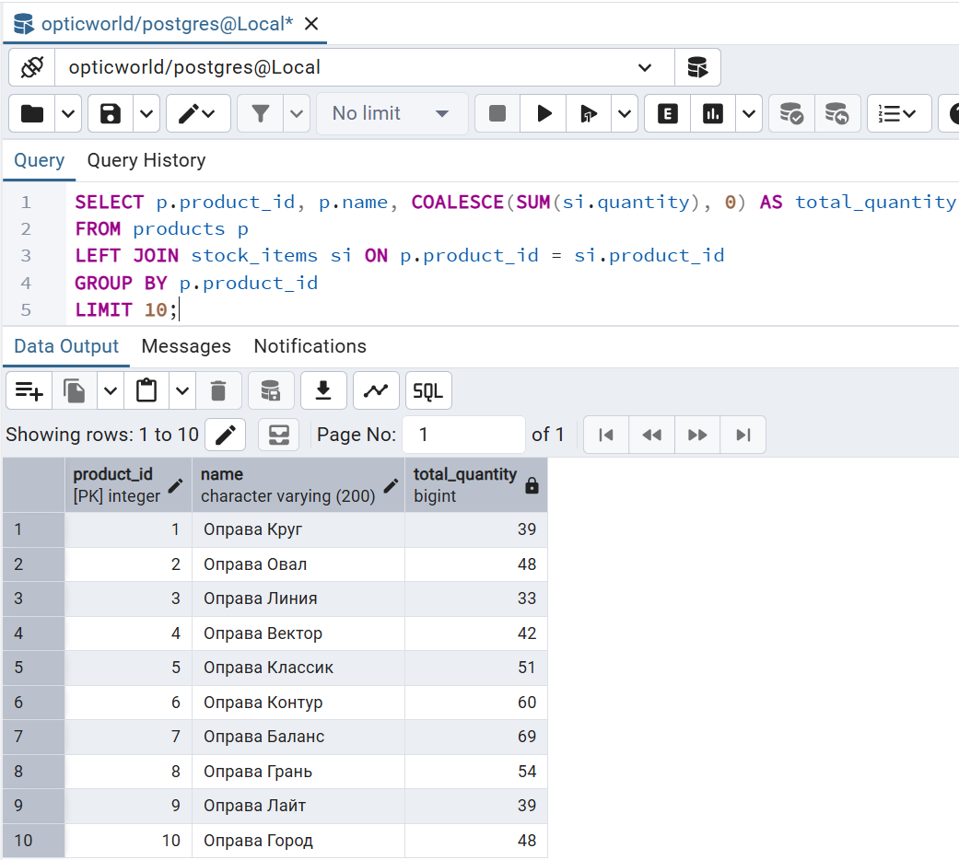
ЗАДАНИЕ 2: Применение голубого цвета (20 минут)
Задание 2.1. Измените create_card
Что нужно сделать (по шагам):
- Откройте main.py.
- Найдите функцию create_card.
- Внутри:
  - Получите total_quantity = product[7];
  - Если total_quantity == 0 → примените голубой цвет к карточке (card.setStyleSheet("background-color: #ADD8E6;"));
  - Иначе → оставьте белый фон (card.setStyleSheet("background-color: #FFFFFF;")).
Напишите свой код:
python
[Место для кода]
Результат: ☑ Голубой цвет применяется
📸 Скриншот:
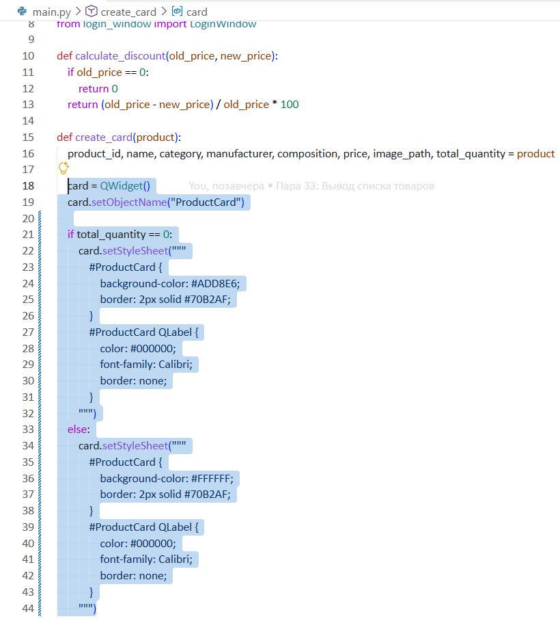
ЗАДАНИЕ 3: Объединение с подсветкой по скидке (15 минут)
Задание 3.1. Объедините условия
Что нужно сделать (по шагам):
- В create_card у вас уже есть подсветка по скидке (Пара 38).
- Объедините условия:
  - Если total_quantity == 0 → голубой фон (нет на складе);
  - Иначе если discount > 15 → зелёный текст цены (скидка > 15%);
  - Иначе → обычный фон.
Напишите свой код:
python
[Место для кода]
Результат: ☑ Условия объединены
📸 Скриншот:
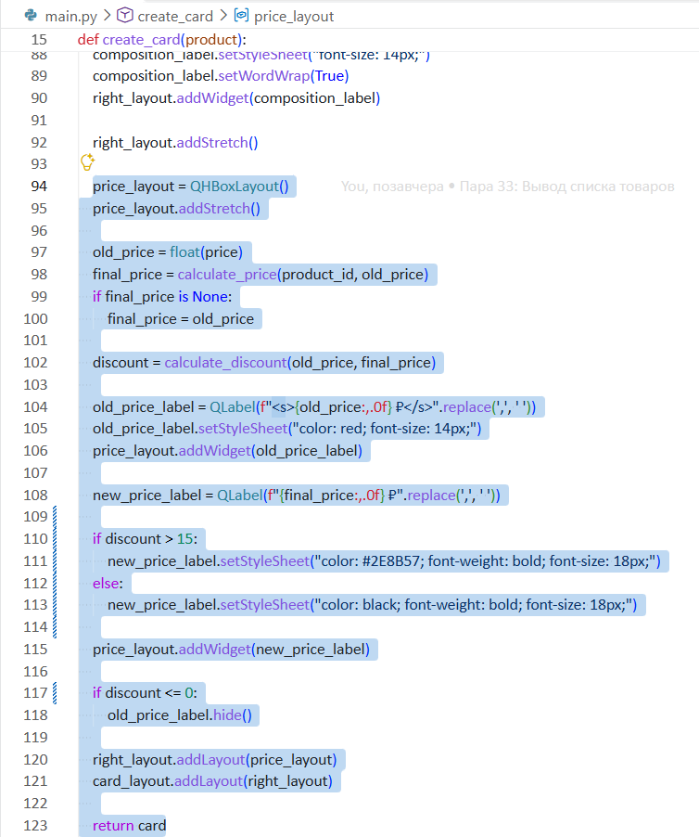
⚠️ Важно: Сначала проверяем «нет на складе» (голубой), потом «скидка > 15%» (зелёный текст). Если товар без остатка, но со скидкой — он всё равно голубой (нет на складе важнее).
ЗАДАНИЕ 4: Проверка подсветки (15 минут)
Задание 4.1. Проверьте работу
Что нужно сделать:
- Запустите python main.py.
- Найдите товар с total_quantity = 0.
- Убедитесь, что карточка голубая.
- Найдите товар с total_quantity > 0 и скидкой > 15%.
- Убедитесь, что цена выделена зелёным (#2E8B57).
- Найдите товар без скидки и с остатком.
- Убедитесь, что карточка белая.
Запишите результат:
Параметр | Значение
Товаров с total_quantity = 0 | 2
Товаров со скидкой > 15% | 30
Голубая подсветка работает? | ☑ Да ☐ Нет
Зелёная подсветка работает? | ☑ Да ☐ Нет
Результат: ☑ Всё работает
📸 Скриншот:
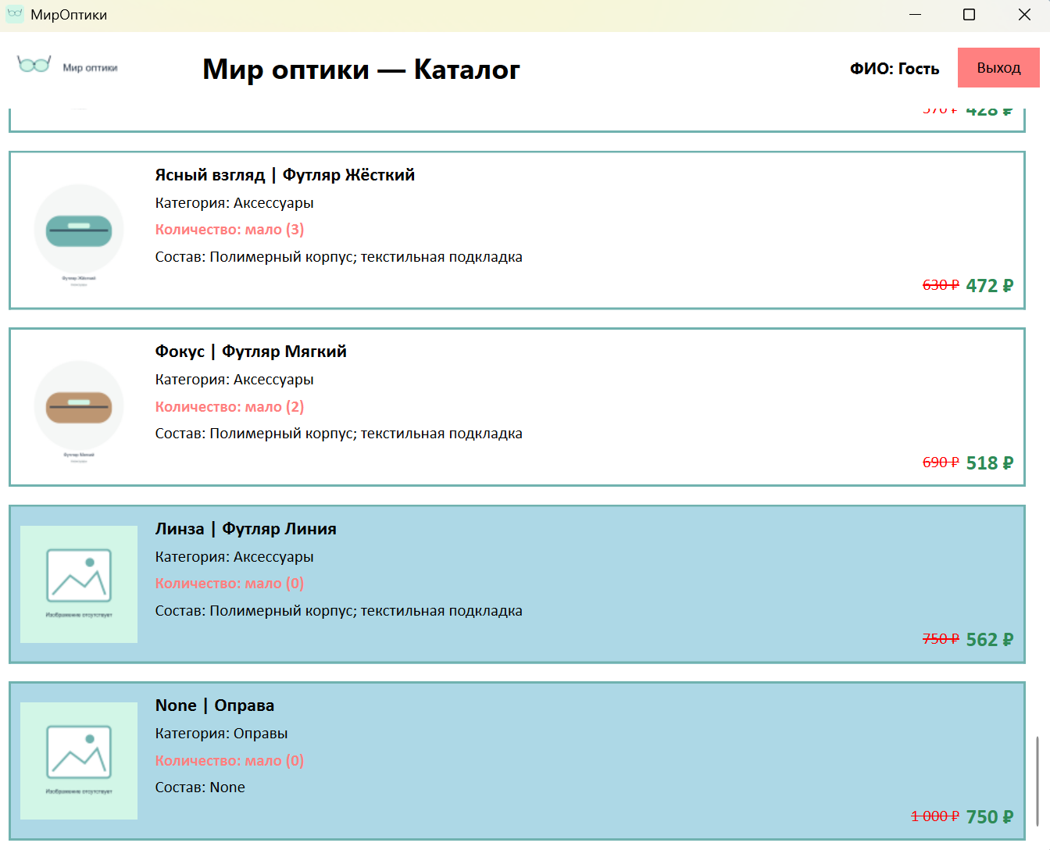
⚠️ Если ошибка:
- Подсветка не работает → проверьте if total_quantity == 0;
- Подсветка для всех → проверьте условие;
- IndexError: tuple index out of range → проверьте SQL-запрос (Пара 33).
ЗАДАНИЕ 5: Самостоятельная работа (13 минут)
Задание 5.1. Адаптируйте подсветку под свою тему
Ваша тема: МирОптики
Ваша таблица: products
Поле с количеством:
Что нужно сделать:
- Проверьте, что в вашей таблице есть поле quantity (или аналогичное).
- Измените SQL-запрос, чтобы получить total_quantity.
- Измените create_card, чтобы применять голубой цвет при total_quantity = 0.
- Проверьте, что подсветка работает.
Напишите свой код:
python
import sys
import os
from PySide6.QtWidgets import (QApplication, QMainWindow, QLabel, QVBoxLayout, QWidget, QScrollArea, QHBoxLayout, QPushButton, QMessageBox)
from PySide6.QtGui import QIcon, QPixmap
from PySide6.QtCore import Qt
from database import Database
from discount import calculate_price
from login_window import LoginWindow

def calculate_discount(old_price, new_price):
if old_price == 0:
return 0
return (old_price - new_price) / old_price * 100

def create_card(product):
product_id, name, category, manufacturer, composition, price, image_path, total_quantity = product

card = QWidget()
card.setObjectName("ProductCard")

if total_quantity == 0:
card.setStyleSheet("""
#ProductCard {
background-color: #ADD8E6;
border: 2px solid #70B2AF;
}
#ProductCard QLabel {
color: #000000;
font-family: Calibri;
border: none;
background-color: transparent;
}
""")
else:
card.setStyleSheet("""
#ProductCard {
background-color: #FFFFFF;
border: 2px solid #70B2AF;
}
#ProductCard QLabel {
color: #000000;
font-family: Calibri;
border: none;
background-color: transparent;
}
""")

card_layout = QHBoxLayout(card)
card_layout.setContentsMargins(10, 10, 10, 10)
card_layout.setSpacing(15)

image_label = QLabel()
pixmap = QPixmap()

if image_path is not None and os.path.exists(f"resources/Images/{image_path}"):
pixmap.load(f"resources/Images/{image_path}")
else:
pixmap.load("resources/picture.png")

image_label.setPixmap(pixmap.scaled(100, 100, Qt.KeepAspectRatio, Qt.SmoothTransformation))
image_label.setFixedSize(100, 100)
image_label.setAlignment(Qt.AlignTop | Qt.AlignLeft)
card_layout.addWidget(image_label)

right_layout = QVBoxLayout()
right_layout.setSpacing(5)

title_label = QLabel(f"{manufacturer} | {name}")
title_label.setStyleSheet("font-size: 16px; font-weight: bold;")
right_layout.addWidget(title_label)

category_label = QLabel(f"Категория: {category}")
category_label.setStyleSheet("font-size: 14px;")
right_layout.addWidget(category_label)

if total_quantity is not None and total_quantity > 5:
qty_text = f"Количество: много ({total_quantity})"
qty_color = "#000000"
quantity_label = QLabel(qty_text)
quantity_label.setStyleSheet(f"font-size: 14px; color: {qty_color};")
else:
qty_text = f"Количество: мало ({total_quantity})"
qty_color = "#ff8080"
quantity_label = QLabel(qty_text)
quantity_label.setStyleSheet(f"font-size: 14px; color: {qty_color}; font-weight: bold;")

right_layout.addWidget(quantity_label)

composition_label = QLabel(f"Состав: {composition}")
composition_label.setStyleSheet("font-size: 14px;")
composition_label.setWordWrap(True)
right_layout.addWidget(composition_label)

right_layout.addStretch()

price_layout = QHBoxLayout()
price_layout.addStretch()

old_price = float(price)
final_price = calculate_price(product_id, old_price)
if final_price is None:
final_price = old_price

discount = calculate_discount(old_price, final_price)

old_price_label = QLabel(f"<s>{old_price:,.0f} ₽</s>".replace(',', ' '))
old_price_label.setStyleSheet("color: red; font-size: 14px;")
price_layout.addWidget(old_price_label)

new_price_label = QLabel(f"{final_price:,.0f} ₽".replace(',', ' '))

if discount > 15:
new_price_label.setStyleSheet("color: #2E8B57; font-weight: bold; font-size: 18px;")
else:
new_price_label.setStyleSheet("color: black; font-weight: bold; font-size: 18px;")

price_layout.addWidget(new_price_label)

if discount <= 0:
old_price_label.hide()

right_layout.addLayout(price_layout)
card_layout.addLayout(right_layout)

return card

class MainWindow(QMainWindow):
def __init__(self, role_id=None, full_name=None):
super().__init__()
self.role_id = role_id
self.full_name = full_name
self.setWindowTitle("МирОптики")
self.resize(900, 700)
self.setWindowIcon(QIcon("resources/icon.ico"))

self.setStyleSheet("""
QMainWindow {
background-color: #FFFFFF;
font-family: Calibri;
}
""")

self.db = Database()
self.products = self.db.get_products()

self.setup_ui()
self.setup_role_interface()

def setup_ui(self):
main_widget = QWidget()
main_layout = QVBoxLayout(main_widget)
main_layout.setContentsMargins(10, 10, 10, 10)
main_layout.setSpacing(15)

header_layout = QHBoxLayout()

logo_label = QLabel()
logo_pixmap = QPixmap("resources/logo.png")
logo_label.setPixmap(logo_pixmap.scaled(150, 50, Qt.KeepAspectRatio, Qt.SmoothTransformation))

title_label = QLabel("Мир оптики — Каталог")
title_label.setStyleSheet("font-size: 24px; font-weight: bold; color: #000000;")

header_layout.addWidget(logo_label)
header_layout.addWidget(title_label)
header_layout.addStretch()

if self.full_name:
self.name_label = QLabel(f"ФИО: {self.full_name}")
self.name_label.setStyleSheet("font-weight: bold; font-size: 14px; color: #000000;")
header_layout.addWidget(self.name_label)

self.logout_button = QPushButton("Выход")
self.logout_button.setStyleSheet("""
QPushButton {
background-color: #ff8080;
color: #000000;
font-family: Calibri;
padding: 8px 16px;
border-radius: 0px;
font-size: 14px;
}
QPushButton:hover {
background-color: #ff5050;
}
""")
self.logout_button.clicked.connect(self.logout)
header_layout.addWidget(self.logout_button)

main_layout.addLayout(header_layout)

buttons_layout = QHBoxLayout()

self.order_button = QPushButton("Оформить заказ")
self.manager_button = QPushButton("Заказы (менеджер)")
self.admin_button = QPushButton("Админ-панель")

button_style = """
QPushButton {
background-color: #D2F6E7;
color: #000000;
font-family: Calibri;
padding: 8px 16px;
border-radius: 0px;
font-size: 14px;
}
QPushButton:hover {
background-color: #70B2AF;
}
"""
self.order_button.setStyleSheet(button_style)
self.manager_button.setStyleSheet(button_style)
self.admin_button.setStyleSheet(button_style)

buttons_layout.addWidget(self.order_button)
buttons_layout.addWidget(self.manager_button)
buttons_layout.addWidget(self.admin_button)
buttons_layout.addStretch()

main_layout.addLayout(buttons_layout)

container = QWidget()
container.setStyleSheet("background-color: #FFFFFF;")
list_layout = QVBoxLayout(container)
list_layout.setSpacing(15)
list_layout.setContentsMargins(0, 0, 0, 0)

for product in self.products:
card = create_card(product)
list_layout.addWidget(card)

list_layout.addStretch()

scroll = QScrollArea()
scroll.setWidgetResizable(True)
scroll.setStyleSheet("QScrollArea { border: none; background-color: #FFFFFF;}")
scroll.setWidget(container)

main_layout.addWidget(scroll)

self.setCentralWidget(main_widget)

def setup_role_interface(self):
if self.role_id == 1:
self.admin_button.show()
self.manager_button.show()
self.order_button.hide()
elif self.role_id == 2:
self.admin_button.hide()
self.manager_button.show()
self.order_button.hide()
elif self.role_id == 3:
self.admin_button.hide()
self.manager_button.hide()
self.order_button.show()
else:
self.order_button.hide()
self.manager_button.hide()
self.admin_button.hide()

def logout(self):
reply = QMessageBox.question(
self, "Выход", "Вы уверены, что хотите выйти?",
QMessageBox.Yes | QMessageBox.No, QMessageBox.No
)
if reply == QMessageBox.Yes:
from login_window import LoginWindow
self.login_window = LoginWindow(self.db)
self.login_window.show()
self.close()

def closeEvent(self, event):
if self.db:
self.db.close_all()
event.accept()

if __name__ == "__main__":
app = QApplication(sys.argv)

db = Database()
login_window = LoginWindow(db)
login_window.show()

sys.exit(app.exec())
Результат: ☑ Подсветка для своей темы работает
📸 Скриншот:
📝 КОНТРОЛЬНЫЕ ВОПРОСЫ (5 минут)
- Зачем нужна голубая подсветка? Визуально выделить товары, которые нельзя заказать
- Какой цвет используется? #ADD8E6
- Как проверить, что товара нет на складе? if total_quantity == 0:
- Как применить голубой цвет к карточке? card.setStyleSheet("background-color: #ADD8E6;")
- Как объединить с подсветкой по скидке? if total_quantity == 0: card.setStyleSheet("background-color: #ADD8E6;") elif discount > 15: price_label.setStyleSheet("color: #2E8B57;")
- Что будет, если товар без остатка, но со скидкой? Он всё равно голубой
- Как проверить, что подсветка работает? Запустить окно и проверить
- Как адаптировать под свою тему? Изменить данные под свою БД
- Что будет, если total_quantity не в запросе? Ошибка
- Что вы выложите в GitHub после этой пары? Рабочую тетрадь
🎯 ИТОГИ ПАРЫ (5 минут)
Что вы узнали?
№ | Знание | Отметка
1 | Зачем нужна голубая подсветка | ☑
2 | Какой цвет использовать | ☑
3 | Как проверить количество | ☑
4 | Как применить голубой цвет | ☑
5 | Как объединить с подсветкой по скидке | ☑
6 | Как адаптировать под свою тему | ☑
Что вы сделали?
№ | Действие | Отметка
1 | Проверили количество в БД | ☑
2 | Применили голубой цвет | ☑
3 | Объединили условия | ☑
4 | Проверили подсветку | ☑
5 | Адаптировали под свою тему | ☑
6 | Вставили скриншоты | ☑
Рефлексия
Что было легко? Работа с подсветкой
Что было сложно? Кажется трудностей не возникло
Что нужно повторить? Кажется повторение не требуется
Какой уровень задания вы выполнили?
☑ Уровень 1 (базовый) — голубая подсветка для «Мир часов»
☑ Уровень 2 (средний) — объединил с подсветкой по скидке
☑ Уровень 3 (повышенный) — адаптировал под свою тему
📊 КРИТЕРИАЛЬНОЕ ОЦЕНИВАНИЕ
№ | Критерий | Баллы | Ваш балл
1 | Количество в БД проверено | 0–1
2 | Голубой цвет применяется | 0–3
3 | Условие total_quantity == 0 работает | 0–2
4 | Условия объединены (голубой + зелёный) | 0–3
5 | Подсветка работает на данных | 0–3
6 | Подсветка для своей темы | 0–3
7 | Скриншоты вставлены | 0–1
8 | Контрольные вопросы | 0–1
9 | Рефлексия | 0–1
ИТОГО |  | 18
Оценка:
- 16–18 баллов — «Отлично»
- 13–15 баллов — «Хорошо»
- 9–12 баллов — «Удовлетворительно»
- 0–8 баллов — «Неудовлетворительно»
📤 РАЗМЕЩЕНИЕ РЕЗУЛЬТАТОВ В GITHUB
Репозиторий: up11-project-familiya
Преподаватель добавлен: mawr89-rgb
Что выложить после пары:
№ | Что | Файл | Папка
1 | Рабочая тетрадь | rabochaya-tetrad-para-40.md | workbooks/
2 | Главное окно | main.py | src/
3 | Скриншоты | screenshot_40_*.png | screenshots/para-40/
Команды Git (по одной):
bash
git add .
git commit -m "Пара 40: Голубая строка (нет на складе)"
git push origin main
Проверка:
№ | Что проверено | Отметка
1 | Рабочая тетрадь выложена | ☑
2 | main.py выложен | ☑
3 | Скриншоты выложены | ☑
4 | Коммит сделан | ☑
5 | Push выполнен | ☑
Ссылка на репозиторий: https://github.com/S1RIS-l/up11-project-aliamkin.git
📚 ДОМАШНЕЕ ЗАДАНИЕ
1. Доработать код:
- Добавьте текст «Нет в наличии» на голубых карточках;
- Добавьте блокировку кнопки «Оформить заказ» для товаров без остатка.
2. Подготовиться к следующей паре:
- Тема: «Оформление: цвета, шрифты, логотип по руководству»;
- Повторить: setStyleSheet, QFont.
3. Дополнительно (для сильных):
- Добавьте фильтр «только в наличии»;
- Добавьте сортировку: сначала в наличии, потом нет.
📋 ПРИЛОЖЕНИЯ
Приложение 1: Цвета
Цвет | Код
Светло-голубой | #ADD8E6
Небесно-голубой | #87CEEB
Белый | #FFFFFF
Зелёный (скидка) | #2E8B57
Приложение 2: Справочник по PySide6
Метод | Что делает
widget.setStyleSheet("background-color: #ADD8E6;") | Цвет фона
widget.setStyleSheet("background-color: #FFFFFF;") | Белый фон
label.setStyleSheet("color: #2E8B57;") | Зелёный текст
Приложение 3: Типичные ошибки
Ошибка | Причина | Решение
Подсветка не работает | Нет условия if total_quantity == 0 | Добавьте условие
Подсветка для всех | Нет условия | Добавьте if total_quantity == 0
Цвет не применяется | Неверный setStyleSheet | Проверьте background-color: #ADD8E6;
Подсветка перекрывает скидку | Нет elif | Используйте if/elif
IndexError: tuple index out of range | Нет total_quantity в запросе | Проверьте SQL-запрос (Пара 33)
Приложение 4: Как проверить себя
После написания кода ответьте:
- ☐ Количество в БД проверено?
- ☐ Голубой цвет применяется?
- ☐ Условие total_quantity == 0 работает?
- ☐ Условия объединены (голубой + зелёный)?
- ☐ Подсветка работает на данных?
- ☐ Подсветка для своей темы работает?
✅ ПРОВЕРКА ВЫПОЛНЕНИЯ
№ | Что проверено | Отметка преподавателя
1 | Количество в БД проверено | ☐
2 | Голубой цвет применяется | ☐
3 | Условие total_quantity == 0 работает | ☐
4 | Условия объединены (голубой + зелёный) | ☐
5 | Подсветка работает на данных | ☐
6 | Подсветка для своей темы | ☐
7 | Скриншоты вставлены | ☐
8 | Контрольные вопросы | ☐
9 | Рефлексия | ☐
Оценка: __________________
Подпись преподавателя: __________________
Дата: «___» ___________ 2026 г.
📖 РЕКОМЕНДУЕМЫЕ ИСТОЧНИКИ
- Официальная документация PySide6 — QLabel: https://doc.qt.io/qtforpython-6/PySide6/QtWidgets/QLabel.html
- Официальная документация PySide6 — StyleSheet: https://doc.qt.io/qtforpython-6/PySide6/QtWidgets/QWidget.html#PySide6.QtWidgets.QWidget.setStyleSheet
- Официальная документация PostgreSQL 18: https://www.postgresql.org/docs/18/
- КИМ 09.02.07-2-2027 (демонстрационный экзамен).
Рабочая тетрадь разработана для УП.11
Пара № 40: Голубая строка (нет на складе)
Продолжительность: 90 минут
Руководитель практики: __________________ / _________________
Дата: «___» ___________ 2026 г.

